**Министр науки и высшего образования Российской̆ Федерации**

**Федеральное государственное автономное образовательное учреждение высшего образования**

**«Национальный исследовательский университет ИТМО»**

Факультет информационных технологий и программирования

Лабораторная работа № 3

*Представление чисел в различных системах счисления и битовые операции*

**Выполнила студентка группы № M3118**

Обманки Егор Васильевич

**Подпись:**

**Проверил:**

Повышев Владислав Вячеславович

Санкт-Петербург

2021Текст задания

Задания

1. Запросите с консоли целое число в указанной системе счисления.
2. Выведите на консоль введённое число в указанной системе счисления.
3. Выведите на консоль введённое в задании 1 число в 16-ричной или 8-ричной системе счисления, а также это же число в той же системе счисления, но сдвинутое влево/вправо на указанное число бит.
4. Выведите на консоль введённое в задании 1 число в 16-ричной или 8-ричной системе счисления (согласно заданию 3), а также это же число в той же системе счисления после применения к нему битовой операции отрицания
5. Введите с консоли целое число в системе счисления, указанной в задании 3. Выведите на консоль результат указанной битовой операции (и, или, исключающее или) введённого числа и числа, введённого в задании 1 в системе счисления, указанной в задании 3.

Введите с консоли целое число в системе счисления, указанной в задании 3. Выведите на консоль результат указанной битовой операции (и, или, исключающее или) введённого числа и числа, введённого в задании 1 в системе счисления, указанной в задании 3.

|  |  |  |  |  |
| --- | --- | --- | --- | --- |
| 10 | 8 | 16 | вправо 2 | и |

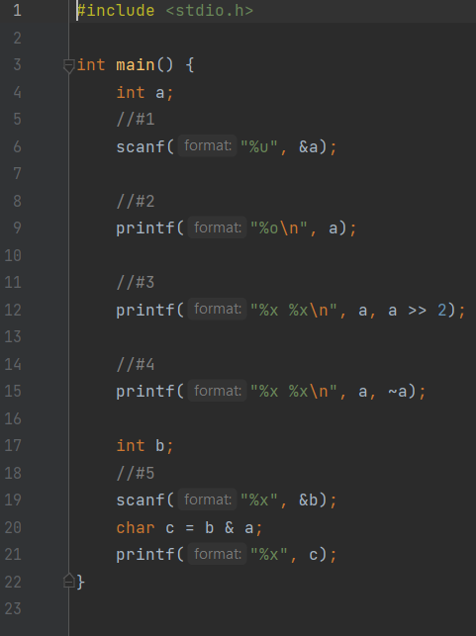

Ввели число в 10 системе счисления (без знака)

Вывели это число в 8ричной системе счисления

Вывели число в 16ричной системе счисления и его же со сдвигом на 2 бита вправо

Вывели число в 16ричной системе и его же с отрицанием

Ввели число в 16ричной системе счисления применили к нему операцию логического умножения с первым введённым числом и вывели это число